## Action讲解

1. Action请求过程：

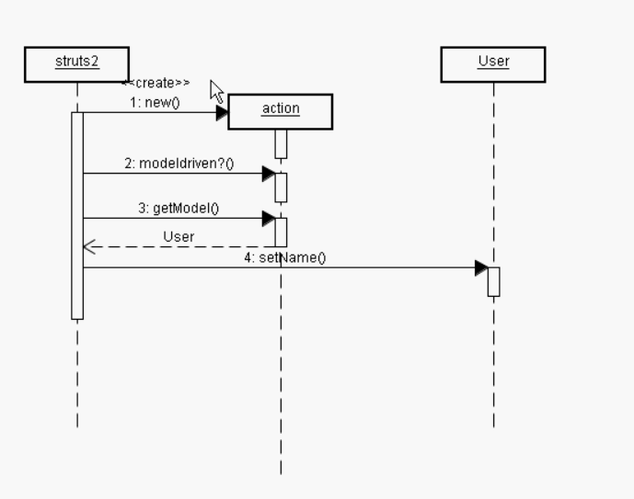

1. 解决中文乱码问题：

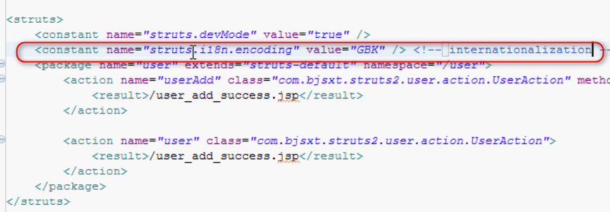



附加：若不配置filter ,会出现404错误，所以必须配置过滤器

<filter>

<filter-name>struts2</filter-name>

<filter-class>org.apache.struts2.dispatcher.filter.StrutsPrepareAndExecuteFilter</filter-class>

</filter>

<filter-mapping>

<filter-name>struts2</filter-name>

<url-pattern>/*</url-pattern>

</filter-mapping>

1. 获取session，request，application中的参数的方法

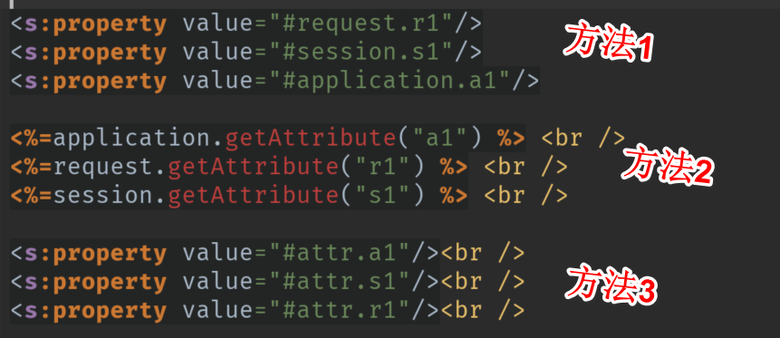

* 1. 设置request，session，application的方法1

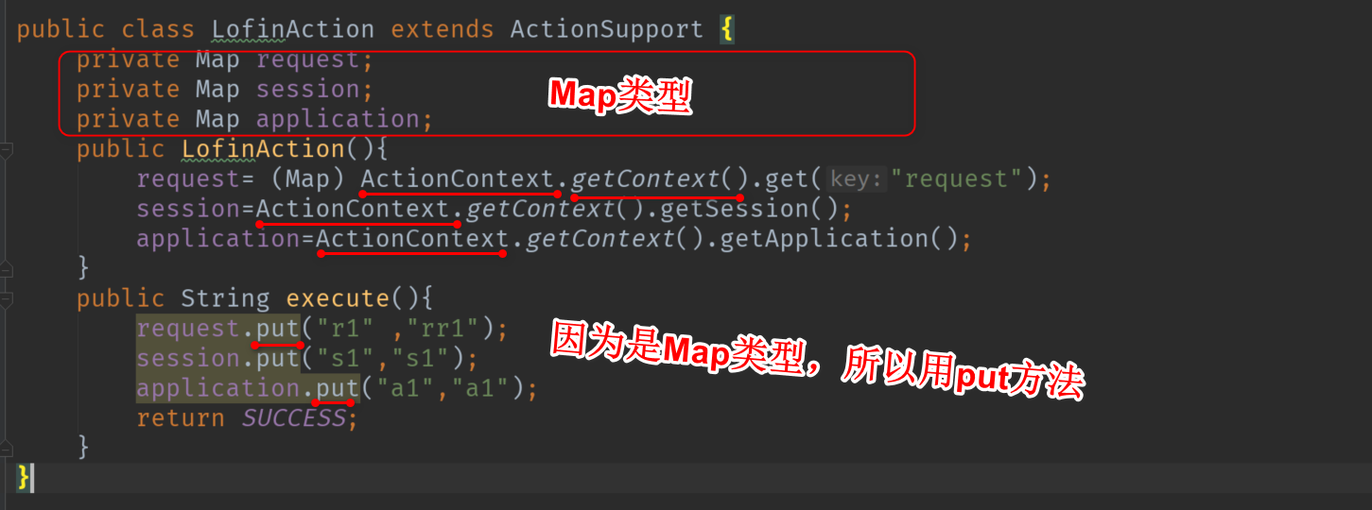

4.2设置request，session，application的方法2：(必须实现那几个接口)最长用的一种方法

叫做：Dependacy Injection（DI依赖注入） 或者 Inverse of control(控制反转)

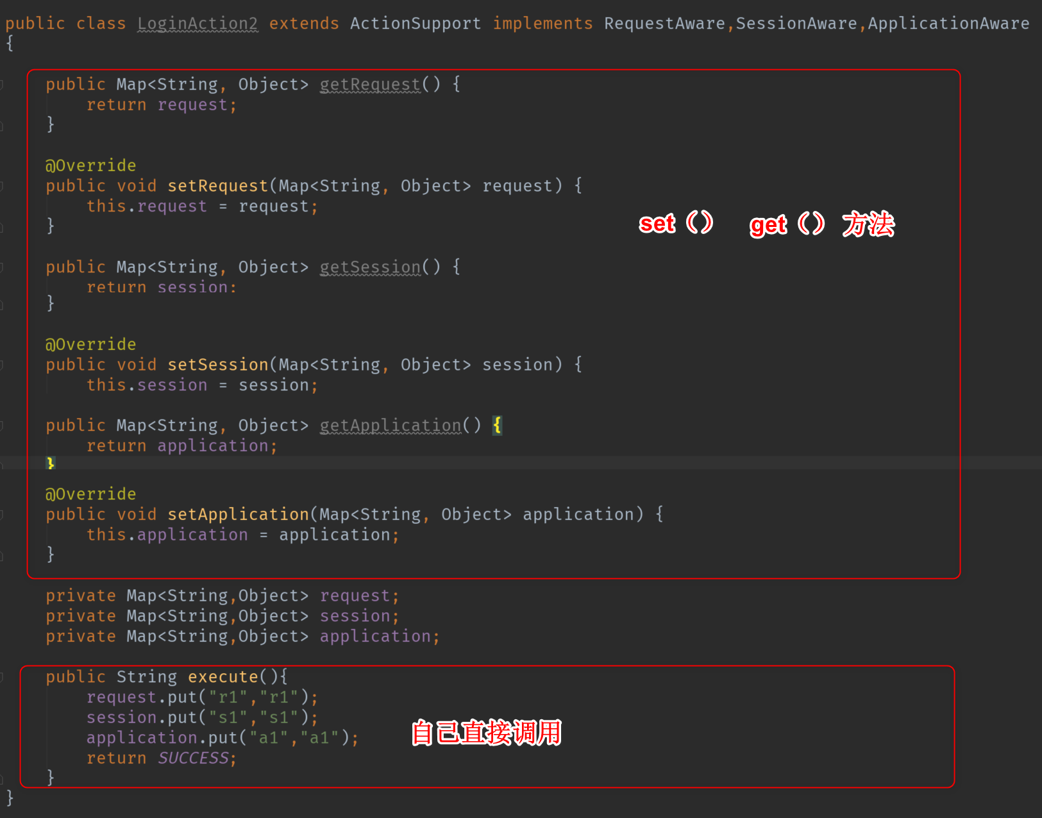

4.3获得原始的HttpServletRequest,HttpSession,ServerletContext的方法1：（不常用）

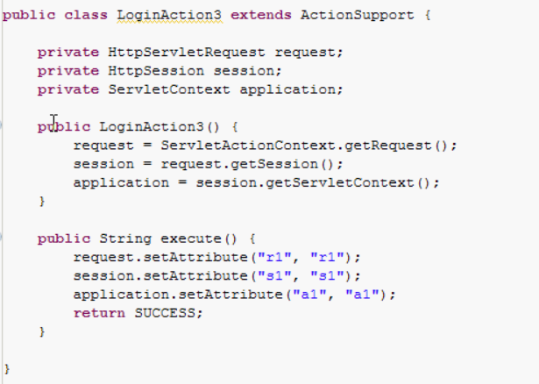

4.4获得原始的HttpServletRequest,HttpSession,ServerletContext的方法2：IOC（不常用）

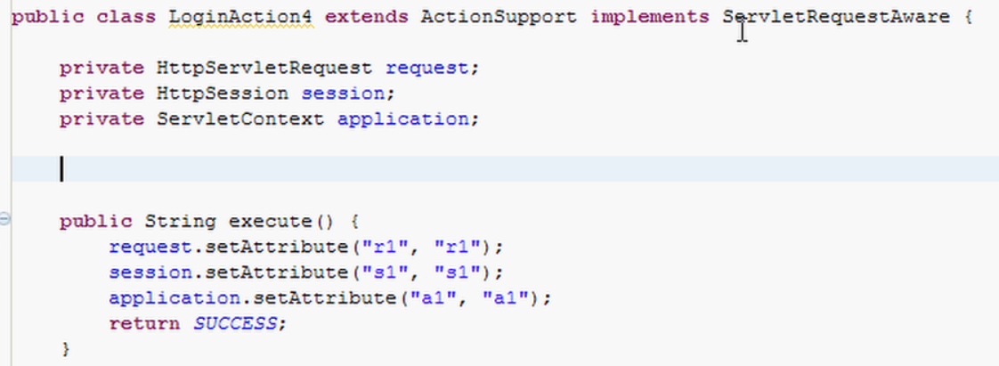

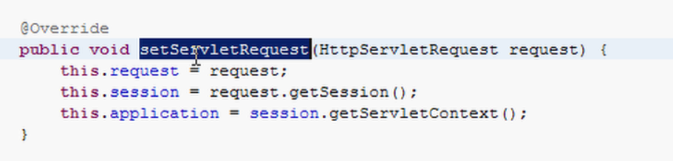

5获取整个站点的绝对路径方法：



6 在表单中写提交方法的内容，可以提交到指定的Action

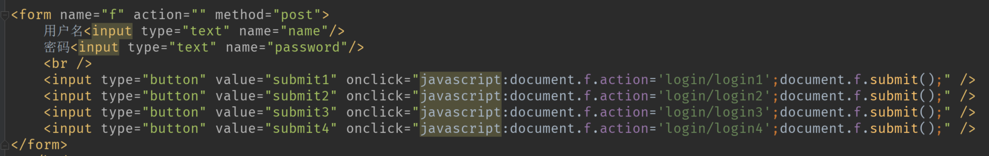

7 怎么讲一个strurs.xml文件包含到另一个.xml 文件中(包含include)

防止在多个人的开发中产生的.xml文件冲突

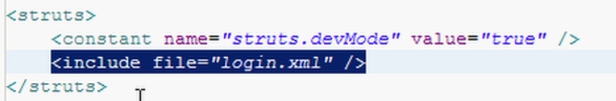

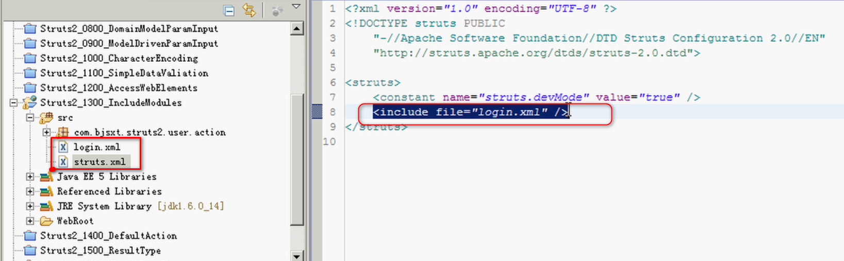

8 default Action 的设置，如果访问的时候URL是locaohost:8088/的时候，配置一个默认的访问的<default-action-ref name=”index”>会直接默认的选择index来执行： 若随便在locaohost:8088/xxxxx，在xxxx的位置上敲一段，会默认找到<default-action-ref name=”index”>

配置中name=index 来执行，用法是配置网站的默认的页面，如果有人敲错URL，则跳到主页

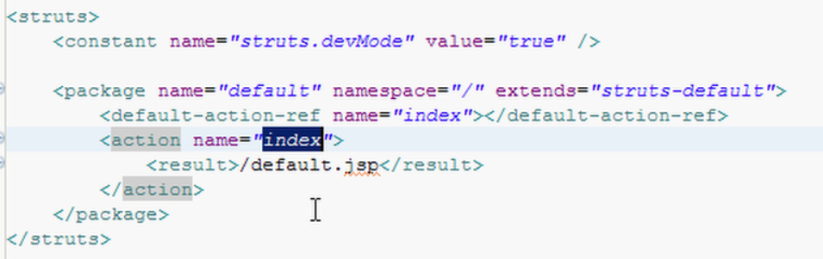

9 获取参数的方法1：DomainModel（最常用）

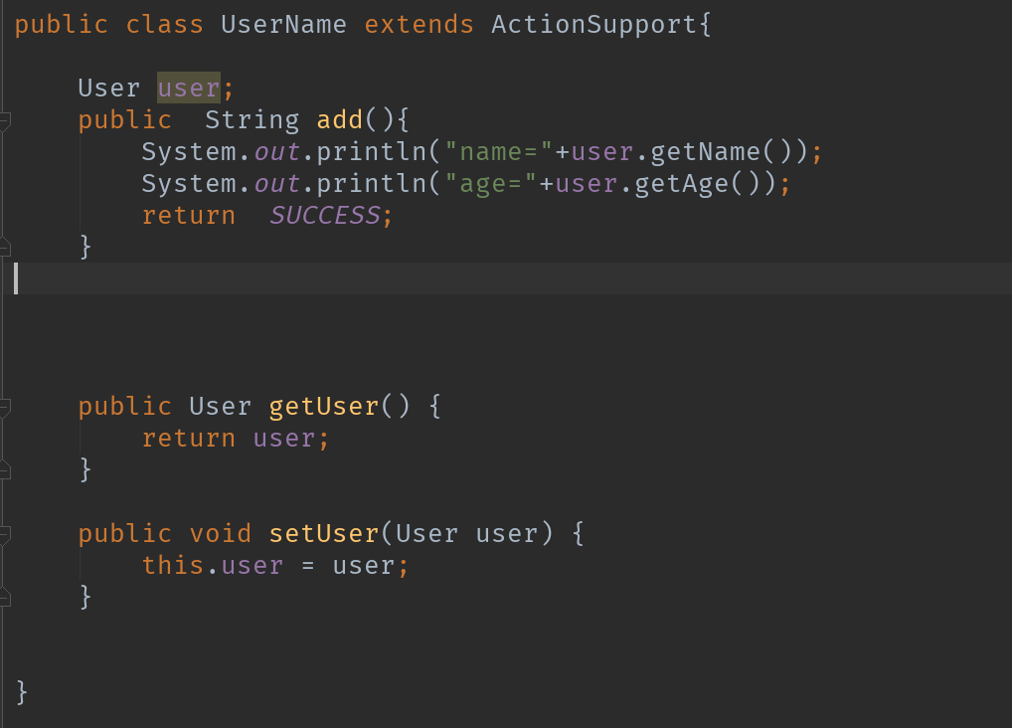

方法2：

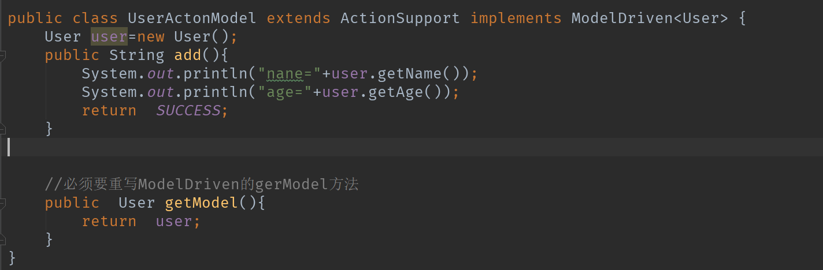

方法3：

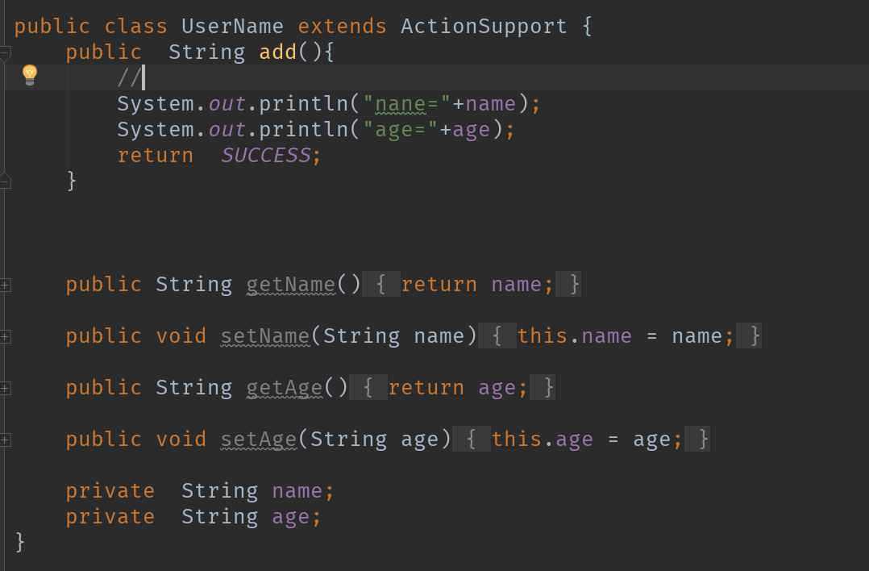

但是这三种方法的前提是要有一个Model对象，如下：

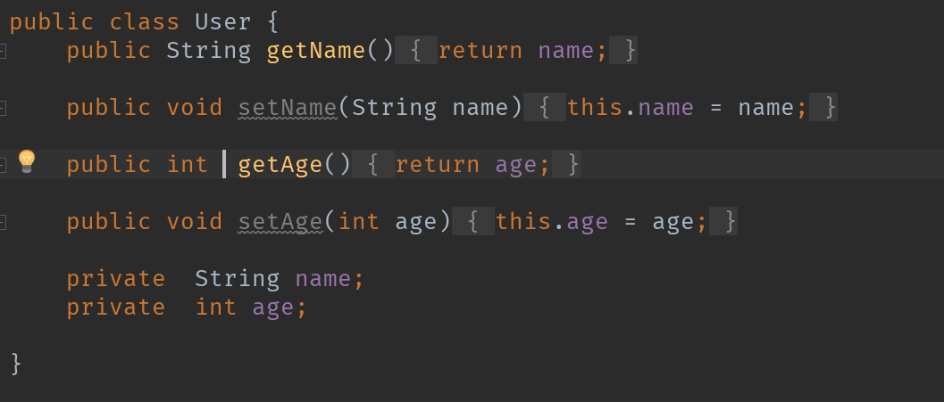

10：通配符：

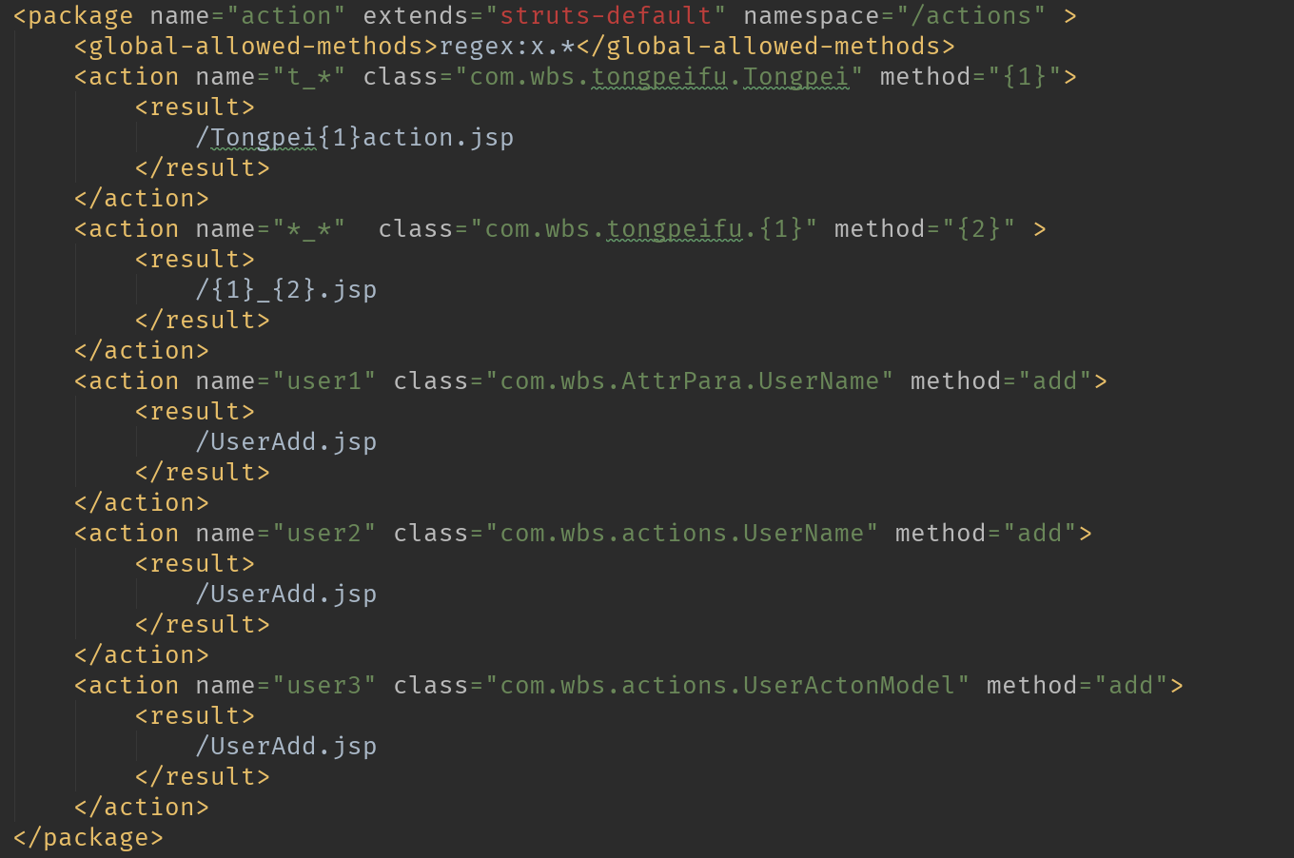

### Action总结

ＤＭＩ动态调用<a href=”index!add”/>调用add方法。

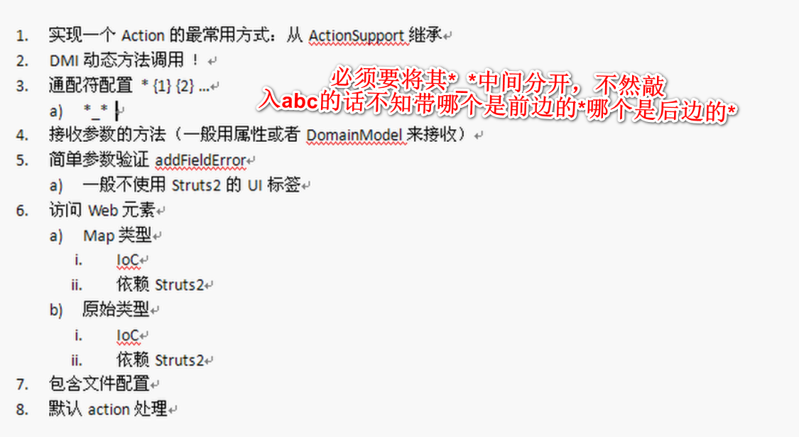

### Result的配置

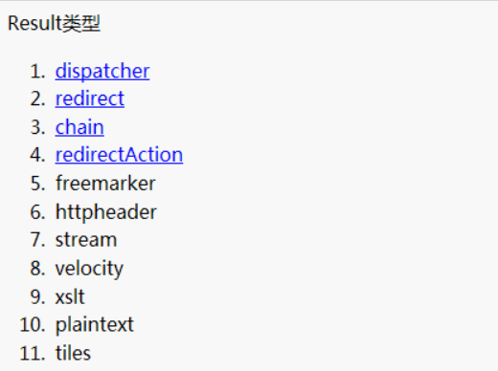

1:

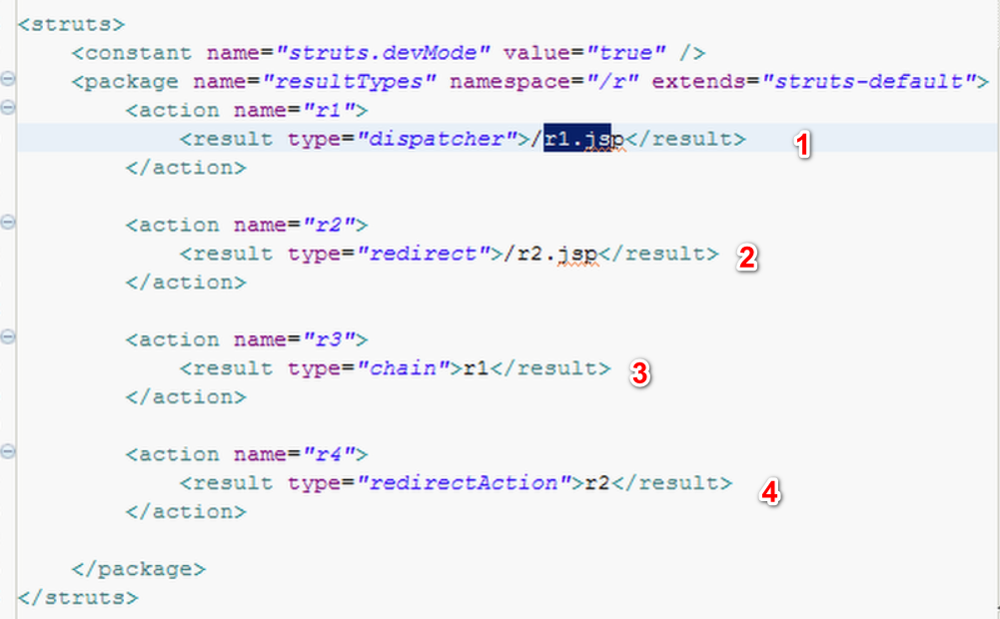

当配置为1所示时候，也是默认的配置，即：forword到r1.jsp页面，此时地址栏还是action的地址，即：locaohost:8088/r/r1

当配置为2 的时候，即type=redirect的时候，调到r2.jspu页面，但是地址栏是locaohost:8088/r2,jsp

当配置为3的时候，即type=chain的时候，跳到的是r1这个action，这个action继续forword到r1.jsp,此时地址栏显示：localhost:8088/r/r3,但是结果显示的是r1.jsp的页面的结果

当配置为4的时候，即typt=redirectAction的时候，调到r2这个action，但是这个action有dedirect到r2.jsp，所以URL最后显示的是localhost:8088/r/r2.jsp,页面的内容也是r2.jsp的

但是第3 4 中情况，若action不在相同的包中的时候，要写上相应的包名，即

<redult name=”r4” type=”chain”>包名/action名</result>,应该这样写

* <global-results>的配置，当需要多个action返回相同的页面，如主页，错误页面的时候可以配置一个<global-results>，如下：

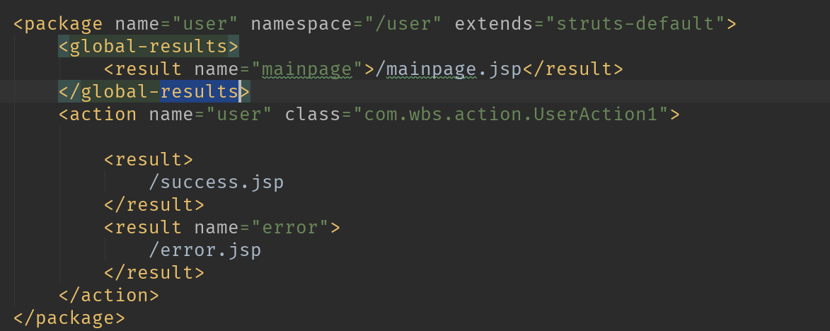

此时在对应的action中写出相应的处理如下：

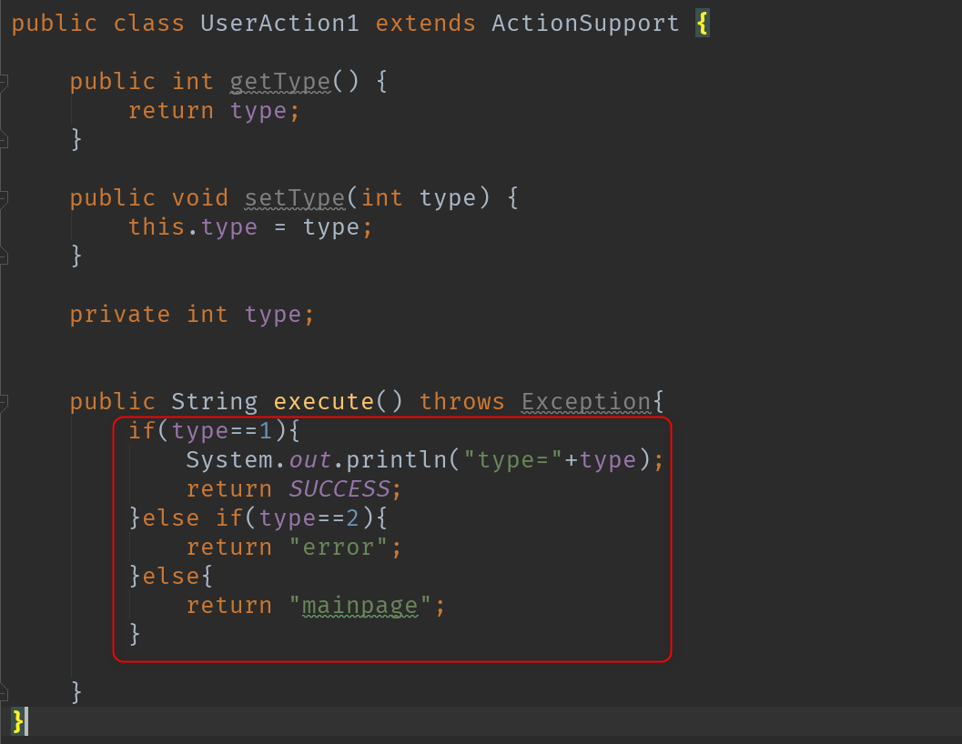

当一个action需要需要继承另外一个的时候，直接写上要继承的包（package）名，默认是继承struts-default

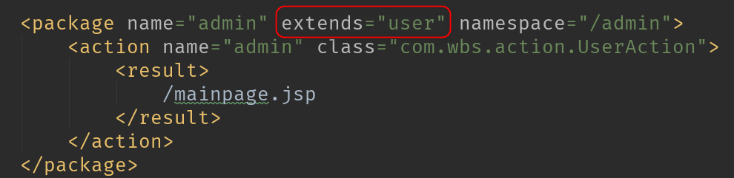

* 动态结果(DynamicResult)的设置,就是根据用户的指定，进行相应的处理：

Action中的配置如下，用来接收URL的类型：

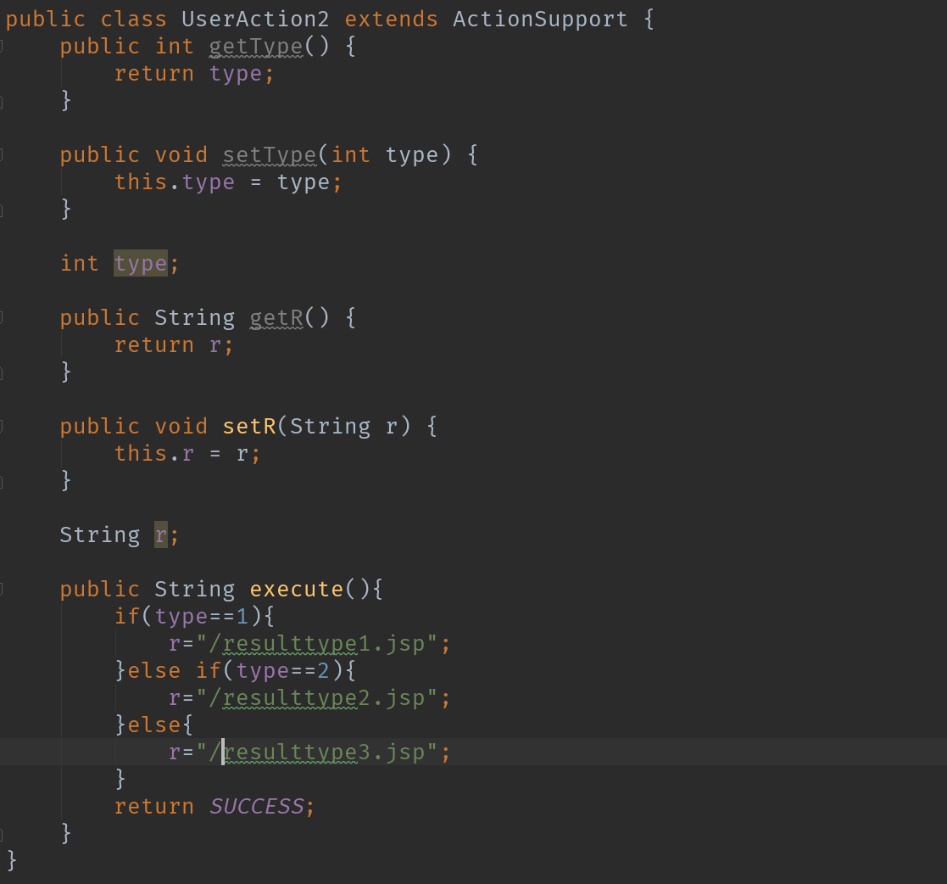

Struts.xml的配置如下${r}用来接受action中处理完的值，然后跳到具体的页面：（不常用）

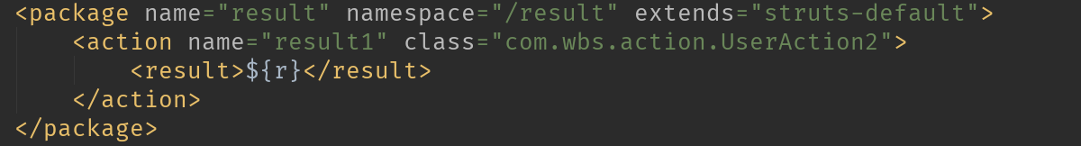

* 想在一个action接受到了URL的参数之后，forword到的另外一个action,在另外的action中获得该参数的方法：

一个request只有一个值栈（value stack）,若forword到别的一个action中，值栈的值是可以直接访问的

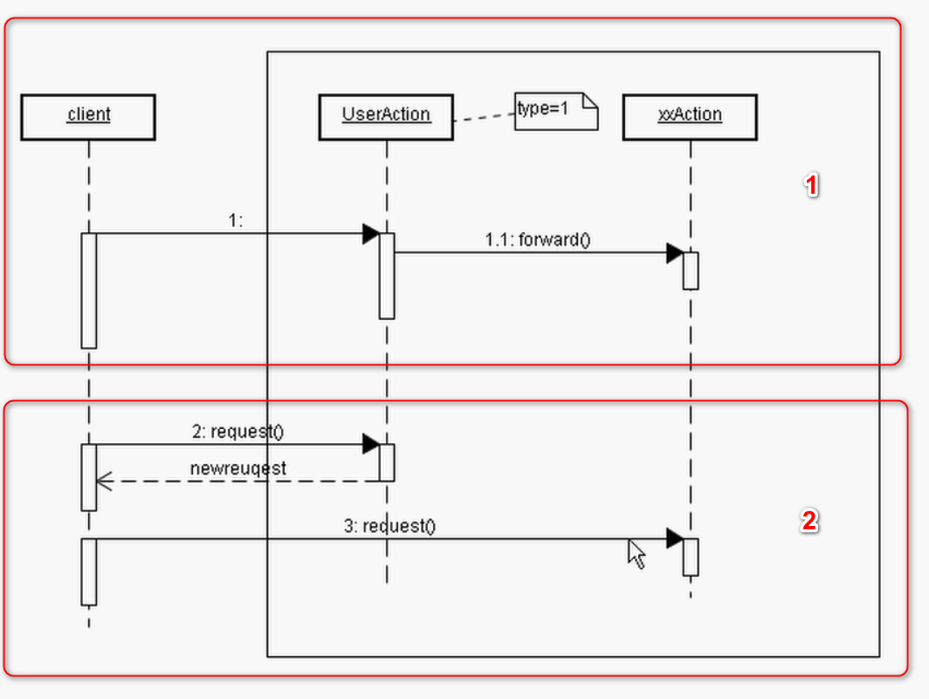

上图解释：第一种情况的时候，共享一个值栈，参数共享，当为第二种请求的时候，相当于是两次request，将一个action的参数传到下一个aciton中应该用下面的方法获取：



* 解释如下：

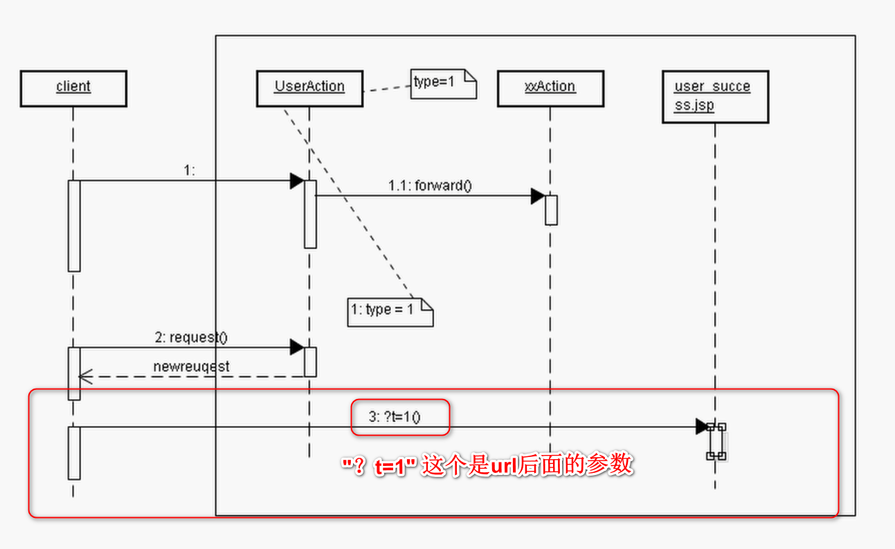上图所示第二步所示，当client端发起一个action，又返回客户端，重新发送请求的时候，直接redirect到另外的一个action的时候，若直接用<s:property value=”r”>的方法是取不到值栈中的参数值的，因为没有重新action的时候，因为此时的值栈中根本没有这个值，如下：

此时r 的值只能算作参数，并没有放到值栈中，下边的方法根本取不到值



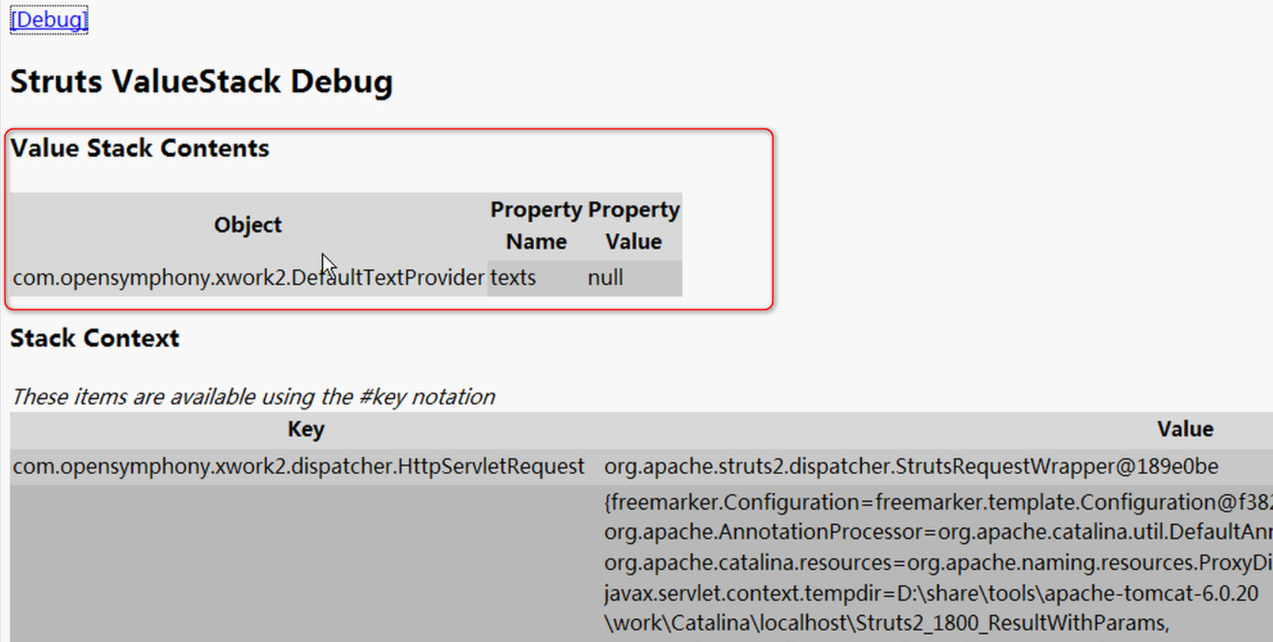

要在此时取到参数值，如下的方法：



* 具体的程序如下

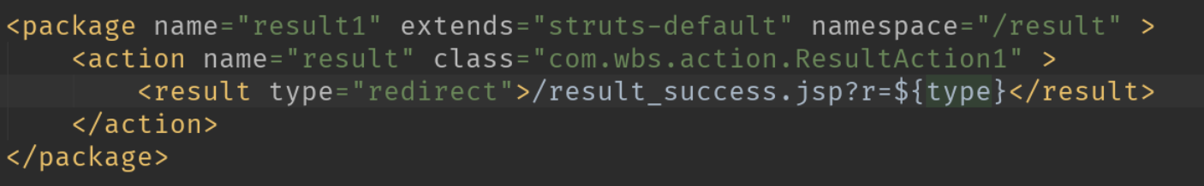

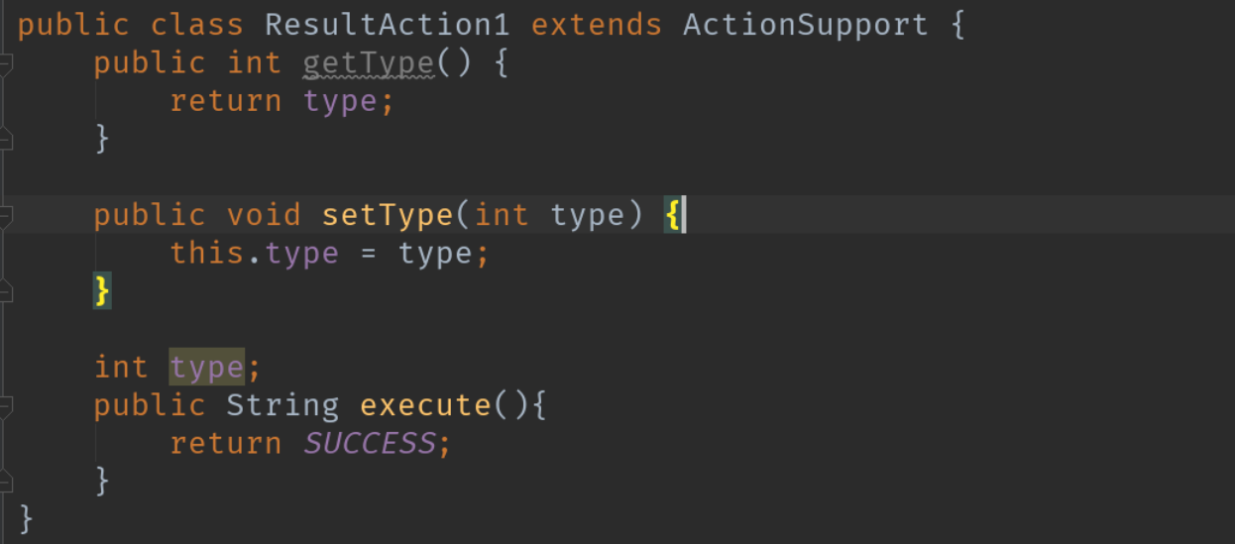

在URL中输入地址和参数，用如下的方式取得URL中的参数值：

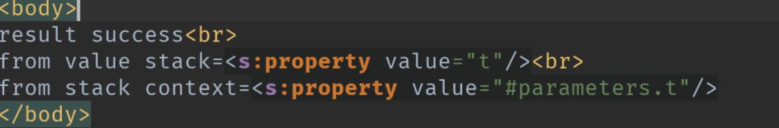

但是用<**s:property** value="t"/>这种方法从值栈中取值是娶不到的，只能从parameters中取值，即：

<**s:property** value="#parameters.t"/>

具体显示的页面如下所示：

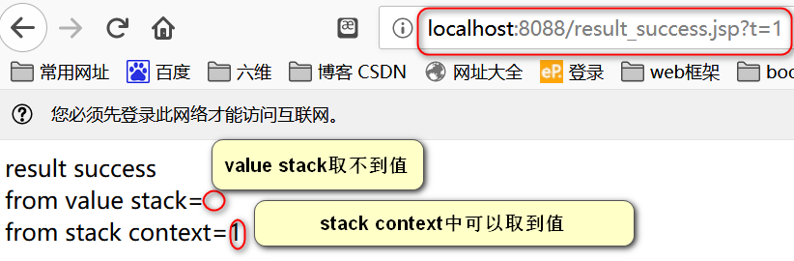

# OGNL 对象图导航语言

Object Graphe Navigation Language



示例如下：

* 若要访问URL中的参数，即访问值栈中的普通属性，则直接用



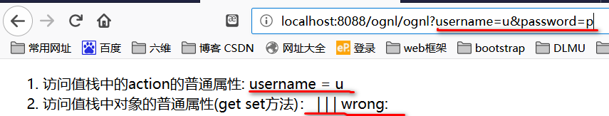

* 1：若要访问值栈中对象的普通属性，则应用如下的方法：但是需要注意的是此时的User对象必须要有自己默认的不带参数的构造方法：如下：

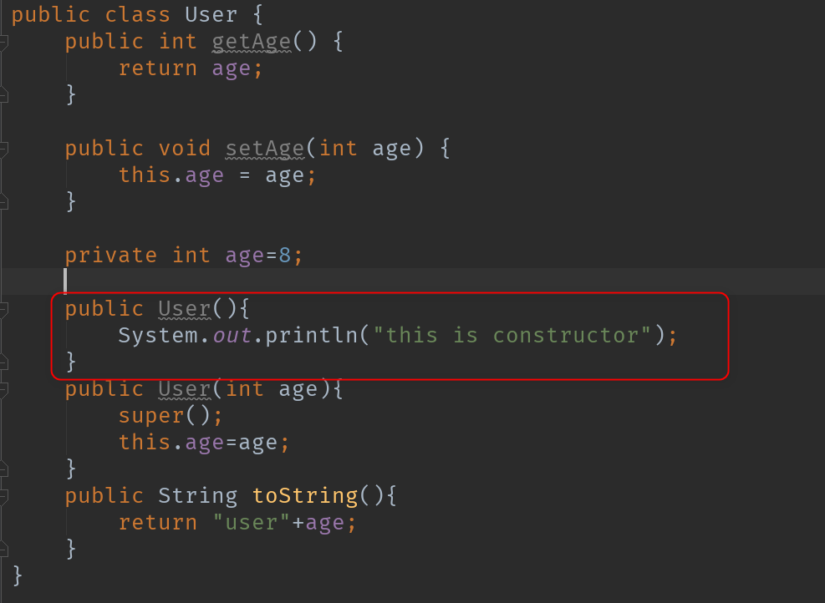此时访问的URL如下；

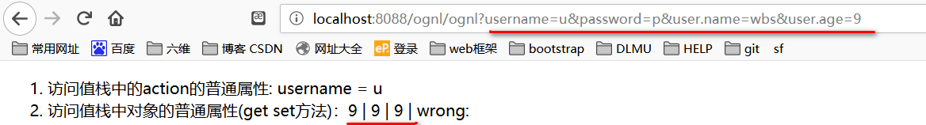

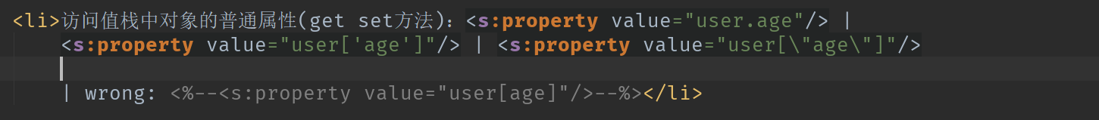

* 2：或者是在Action中new 一个User对象出来， 此时不用在URL中写出具体的User.name和User.age来设置参数：如下

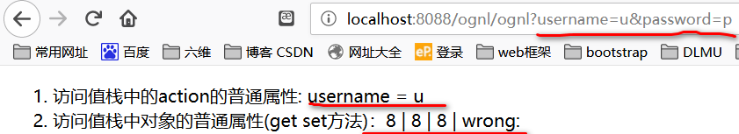

具体的action中的配置如下：

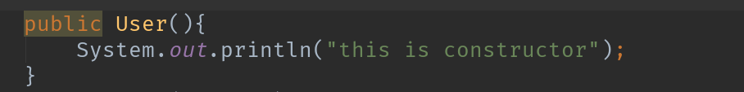

User对象中的默认的不带参数的构造方法必须要有，不然会报错：

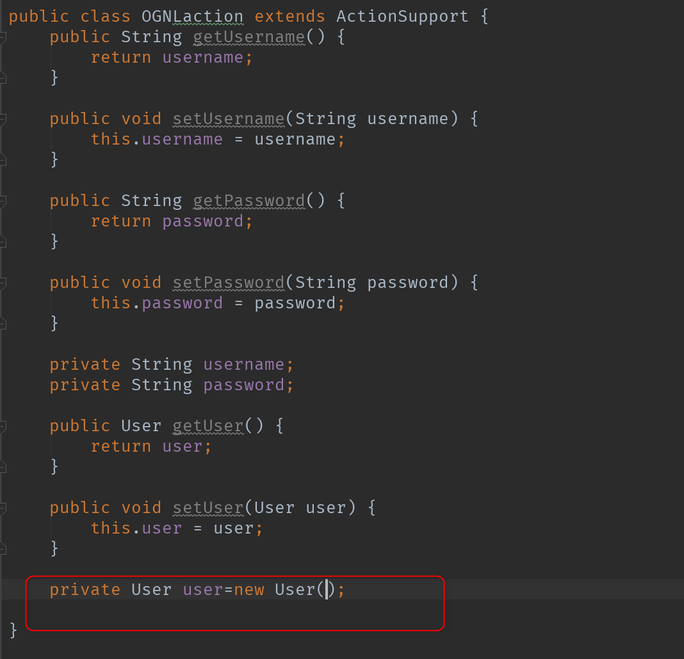

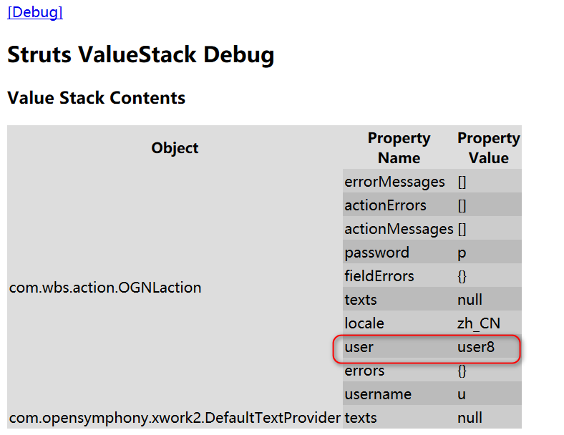

* 1：当类的关系如下，即包含了很多类的时候，

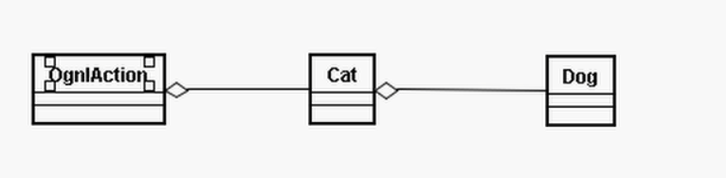

* 2：想要访问Dog中的URL属性，，应该如下访问：

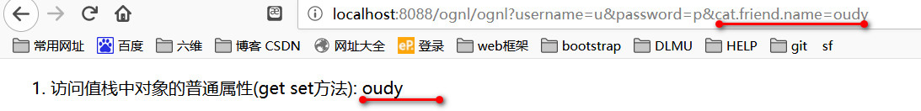

* 3在Cat类中声明了一个Dog类型的成员变量friend，在Dog类中声明了自己的属性name。

若在URL中访问的时候，用OGNL取出valuestack中的参数值的时候，应该如下：



* 4：其中辅助代码如下：

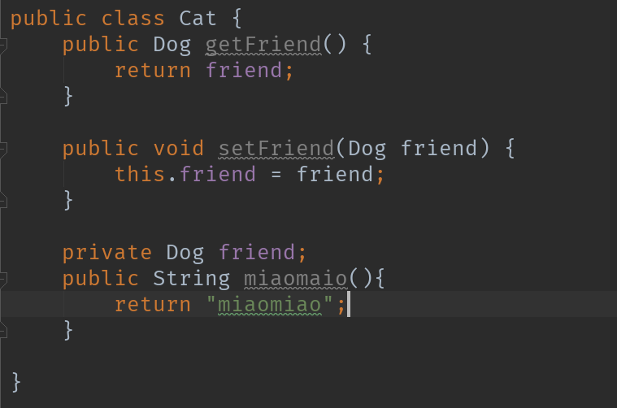

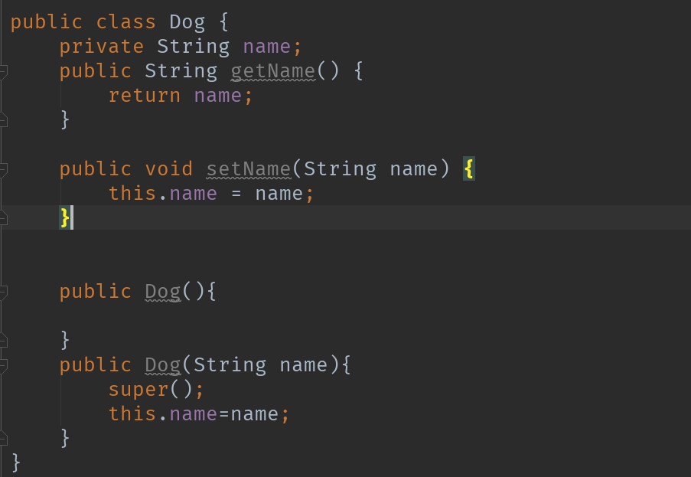

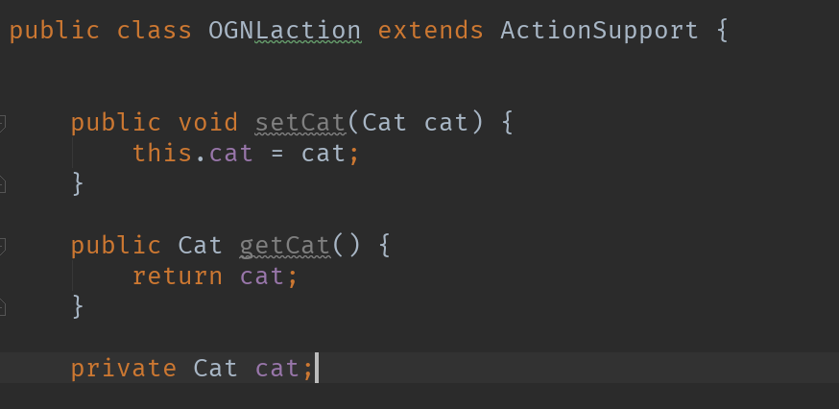

* 5：

<li>访问值栈中对象的普通方法：<**s:property** value="password.length()"/></li>  
<li>访问值栈中对象的普通方法：<**s:property** value="cat.miaomiao()" /></li>

结果如下：

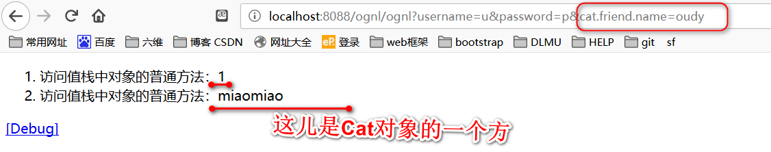

* 6：访问值栈中action的普通方法

<li>访问值栈中action的普通方法：<**s:property** value="m()"/></li>

结果如下：

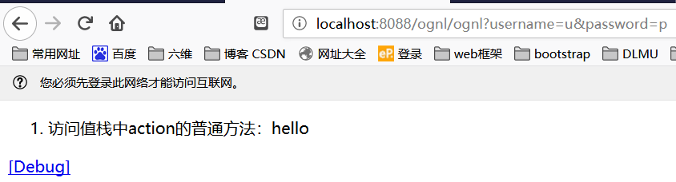

* 7访问静态方法名：前面的第一个@后跟类名，后面的@后跟方法名或者属性名，但是访问Math类的方法的时候，须要用两个@@，如下：

<li>访问静态方法：<**s:property** value="@com.wbs.action.S@s()"/></li>  
<li>访问静态属性：<**s:property** value="@com.wbs.action.S@STR"/></li>  
<li>访问Math类的静态方法：<**s:property** value="@@max(2,3)" /></li>

主要的代码如下：

public class S {  
 public static String *STR*="static string";//定义了一个静态属性  
 public static String s(){//定义了一个方法s  
 return "static method";  
 }  
}

在浏览器里面查看到的结果如下：

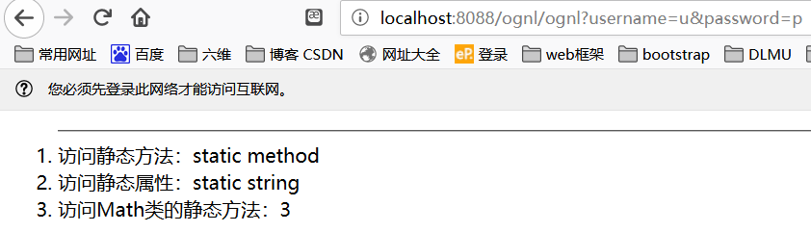

* 访问普通类构造方法

<li>访问普通类的构造方法：<**s:property** value="new com.wbs.action.User(8)"/></li>

浏览器显示如下

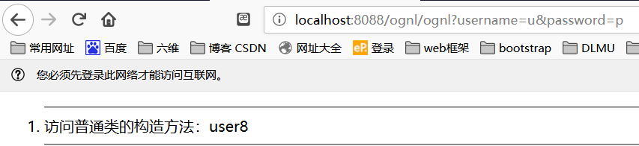

辅助类为USer：

public class User {  
 public int getAge() {  
 return age;  
 }  
  
 public void setAge(int age) {  
 this.age = age;  
 }  
  
 private int age=8;  
  
 public User(){  
 System.*out*.println("this is constructor");  
 }  
 public User(int age){  
 super();  
 this.age=age;  
 }  
 public String toString(){  
 return "user"+age;//这个是访问了构造方法之后返回的字串  
 }  
}

* 访问List Set Map中的元素的方法：注意此时的相应的类中应该重写toString()方法

<li>访问List:<**s:property** value="users"/></li>  
<li>访问List中某个元素:<**s:property** value="users[1]"/></li>  
<li>访问List中元素某个属性的集合:<**s:property** value="users.{age}"/></li>  
<li>访问List中元素某个属性的集合中的特定值:<**s:property** value="users.{age}[0]"/> |  
 <**s:property** value="users[0].age"/>//后边这个比较常用  
 </li>  
<li>访问Set:<**s:property** value="dogs"/>  
 </li>  
<li>访问Set中某个元素:<**s:property** value="dogs[1]"/></li>//set里面是没有顺序的，所以这种不能取到值  
<li>访问Map:<**s:property** value="dogMap"/></li>  
<li>访问Map中某个元素:<**s:property** value="dogMap.dog101"/> | <**s:property** value="dogMap['dog101']"/> |  
 <**s:property** value="dogMap[\"dog101\"]"/>  
 </li>  
 //访问MAP中的某个元素，需要：Map名.Map key就可以了，还有后边两种写法，注意最后一种写法若是双引号需要\转意  
<li>访问Map中所有的key:<**s:property** value="dogMap.keys"/></li>  
<li>访问Map中所有的value:<**s:property** value="dogMap.values"/></li>  
<li>访问容器的大小：<**s:property** value="dogMap.size()"/> | <**s:property** value="users.size"/> </li>

* 浏览器的结果如下：

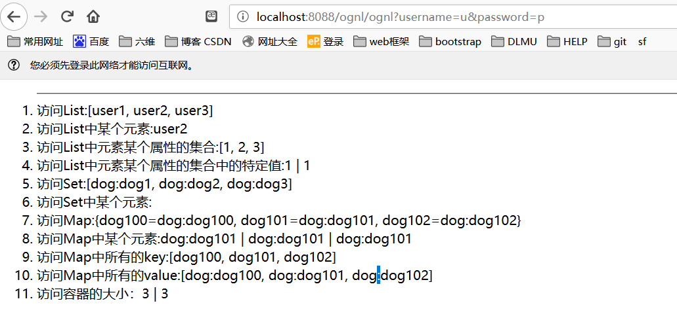

* 辅助的类如下：

public class Dog {  
 private String name;  
 public String getName() {return name; }  
 public void setName(String name) {this.name = name; }  
 public Dog(){

//默认的构造方法  
 }  
 public Dog(String name){  
 super();  
 this.name=name;  
 }  
 public String toString(){//注意这里，一定要写出toString()方法，  
 return "dog:"+name;  
 }  
}

对应的Action中的方法如下：

public class OGNLaction extends ActionSupport {  
 private List<User> users=new ArrayList<User>();  
 private Set<Dog> dogs=new HashSet<Dog>();  
 private Map<String,Dog> dogMap=new HashMap<String,Dog>();  
 public OGNLaction() {  
 users.add(new User(1));  
 users.add(new User(2));  
 users.add(new User(3));  
  
 dogs.add(new Dog("dog1"));  
 dogs.add(new Dog("dog2"));  
 dogs.add(new Dog("dog3"));  
  
 dogMap.put("dog100", new Dog("dog100"));  
 dogMap.put("dog101", new Dog("dog101"));  
 dogMap.put("dog102", new Dog("dog102"));  
  
 }  
//注意：此时一定要写出相对应的get set方法  
 public List<User> getUsers() { return users;}  
 public void setUsers(List<User> users) {this.users = users; }  
 public Set<Dog> getDogs() {return dogs; }  
 public void setDogs(Set<Dog> dogs) {this.dogs = dogs; }  
 public Map<String, Dog> getDogMap() {return dogMap; }  
 public void setDogMap(Map<String, Dog> dogMap) {this.dogMap = dogMap; }

以上需要注意的地方：

<s:property value="dogMap.size()"/>这个里面的seze()后边的括号可以省略，这是OGNL的特色；

<s:property value="dogMap[\"dog101\"]"/>这种方法取值的时候需要转义一下才行

Set中根本没有顺序的，所以不能获取Set中某个固定的元素

* 投影（过滤）

<li>投影(过滤)：<**s:property** value="users.{?#this.age==1}"/></li>//获得age=1的整个集合  
<li>投影(过滤)：<**s:property** value="users.{?#this.age==1}[0]"/></li>//获得age=1的集合中的第一个  
<li>投影：<**s:property** value="users.{^#this.age>1}.{age}"/></li>//获得age>1的开头的那个age值的集合  
<li>投影：<**s:property** value="users.{$#this.age>1}.{age}"/></li>//获得age>1的结尾的那个age值的集合  
<li>投影：<**s:property** value="users.{$#this.age>1}.{age} == null"/></li>//判断一个集合里面是不是空的

* 结果如下：

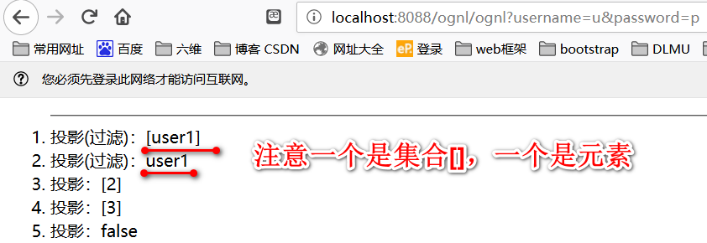

辅助类和上边的那个一样，对应的Action中的方法如下：

public class OGNLaction extends ActionSupport {  
 private List<User> users=new ArrayList<User>();  
 private Set<Dog> dogs=new HashSet<Dog>();  
 private Map<String,Dog> dogMap=new HashMap<String,Dog>();  
 public OGNLaction() {  
 users.add(new User(1));  
 users.add(new User(2));  
 users.add(new User(3));  
  
 dogs.add(new Dog("dog1"));  
 dogs.add(new Dog("dog2"));  
 dogs.add(new Dog("dog3"));  
  
 dogMap.put("dog100", new Dog("dog100"));  
 dogMap.put("dog101", new Dog("dog101"));  
 dogMap.put("dog102", new Dog("dog102"));  
  
 }  
//注意：此时一定要写出相对应的get set方法  
 public List<User> getUsers() { return users;}  
 public void setUsers(List<User> users) {this.users = users; }  
 public Set<Dog> getDogs() {return dogs; }  
 public void setDogs(Set<Dog> dogs) {this.dogs = dogs; }  
 public Map<String, Dog> getDogMap() {return dogMap; }  
 public void setDogMap(Map<String, Dog> dogMap) {this.dogMap = dogMap; }

注意：^是开头的意思，$是结尾的意思

* 访问中括号[]

<li>[]:<**s:property** value="[0].username"/></li>//[0].username会访问action,如果第一个action没有username属性，则会找第二个  
<li>[]:<**s:property** value="[0]"/></li>//[0]代表OGNL那个Action的位置，

* 浏览器显示如下：

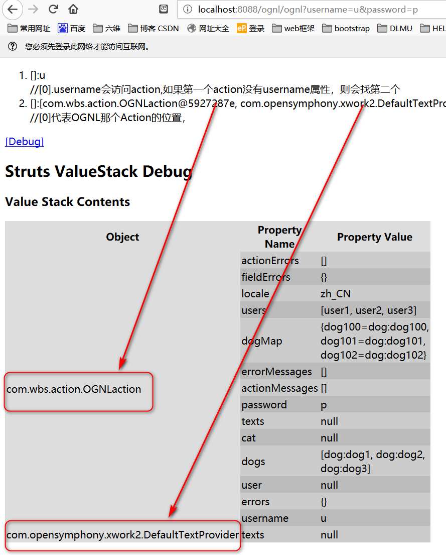

* 什么时候有多个Action被放入值栈

当访问一个action时候，被chain到另外的一个action的时候，会依此按照顺序，将先 访问的actin 压到栈底，后边用到的action依次放到栈顶，其中配置如下：

<struts>  
 <constant name="struts.enable.DynamicMethodInvocation" value="true"></constant>  
 <constant name="struts.ognl.allowStaticMethodAccess" value="true"/>  
 <package name="struts" namespace="/ognl" extends="struts-default">  
 <action name="ognl" class="com.wbs.action.OGNLaction">  
 <result>  
 /ognl.jsp  
 </result>  
 </action>  
 <action name="test" class="com.wbs.action.TestAction" >  
 <result type="chain">  
 ognl  
 </result>  
 </action>  
  
 </package>  
</struts>

* TestAction如下：

public class TestAction extends ActionSupport {  
 public String execute() throws Exception{  
 return super.execute();//这个和直接返回一个Success是一样的，因为父类也是返回的SUCCESS  
 }  
}

但是在此时，因为没有在URL中传入username的值，所以在访问的时候，值栈中的UserName是空的，所以在最后取值的时候取不到Username的值，访问的JSP页面如下：

<li>[]:<**s:property** value="[0].username"/></li>//[0].username会访问action,如果第一个action没有username属性，则会找第二个  
<li>[]:<**s:property** value="[0]"/></li>//[0]代表OGNL那个Action的位置，

浏览器结果如下：

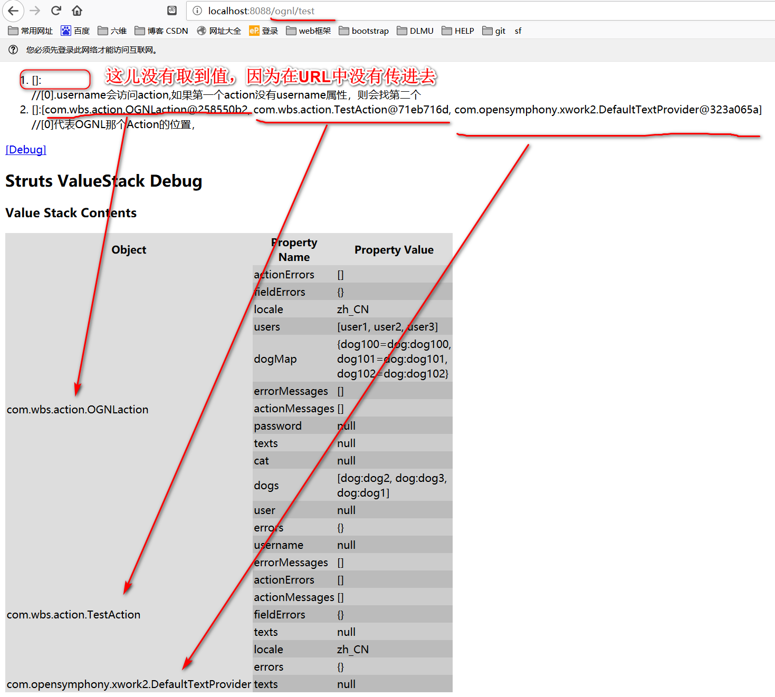

注意：先访问的Action先进栈

* <**s:property** value="[1]"/>

这个中value=”[n]”中数字的讲解：

n是从值栈顶部往下数，第n+1个action开始，直到所有的action结束的所有action

如下所示，将其改为1的时候，则从第二个开始，知道所有的aciton 结束的所有action

此时的JSP页面如下：

<li>[]:<**s:property** value="[0].username"/></li>//[0].username会访问action,如果第一个action没有username属性，则会找第二个  
<li>[]:<**s:property** value="[1]"/></li>//[0]代表OGNL那个Action的位置，

**注意：上边的value中的值变为了1**

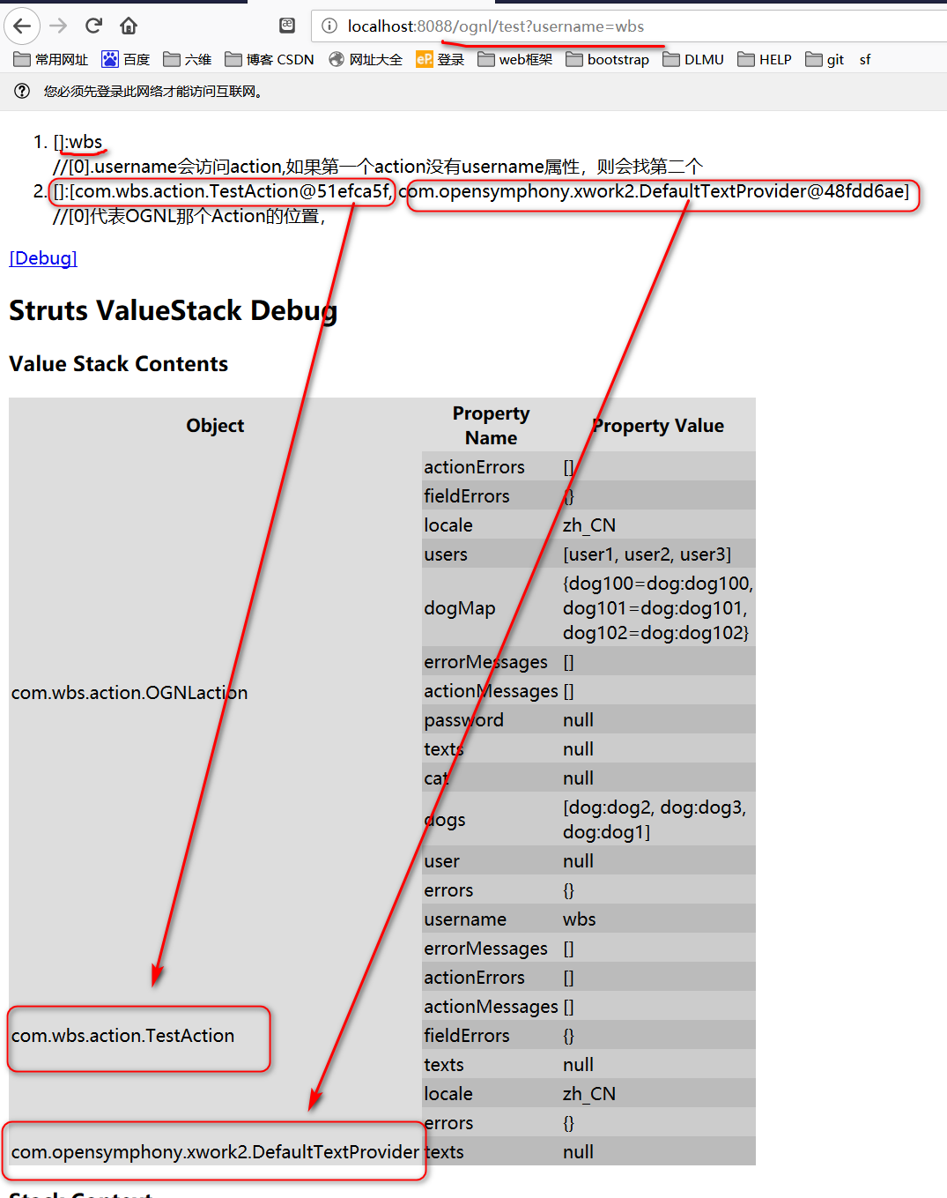

# 标签Tags

Property标签

* 1:<s:property value=”’username’”/>的时候，即双引号中又有一个单引号的时候，会将一个Object类型的值换成一个字串类型的，因为在值栈中的都是对象类型的；如下

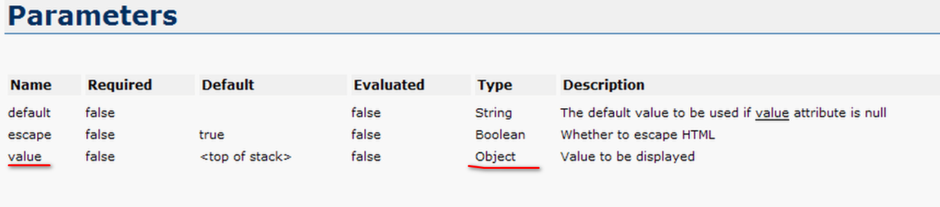

* 2：<s:property value=”admin” default=”管理员”/>取值的时候会在值栈中寻找，若找到了admin这个key则用找到的这个，若找不到这个的话，就直接用默认的这个值“管理员”
* 3：将<s:property value=”’<hr/>’” escape=”false”/>的时候，会将其解释为一条线，若是true的时候，不会解释为一条线

<li>property: <**s:property** value="username"/> </li>//取出来后是一个对象  
<li>property 取值为字符串: <**s:property** value="'username'"/> </li>//取出来后是一个普通字符串，可以把一个OGNL表达式转换为一个字符串  
<li>property 设定默认值: <**s:property** value="admin" default="管理员"/> </li>//在值栈取到admin的时候，用取到的值，若取不到则用默认的值  
<li>property 设定HTML: <**s:property** value="'<hr/>'" escape="false"/> </li>//默认是true,true的时候不会解析该HTML

* 4：其浏览器显示如下：

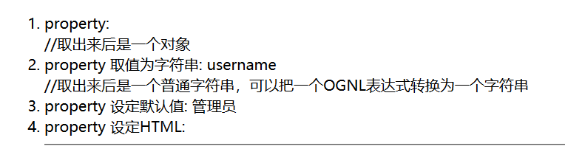

Set标签

1：var设置的值，var如果后边没有Scope的话，会放到value Context中，若有scope则放到相应的scope中，取值的时候从相应的地方取

<li>set 设定adminName值（默认为request 和 ActionContext）: <**s:set** var="adminName" value="username" /></li>  
<li>set 从request取值: <**s:property** value="#request.adminName" /></li>  
<li>set 从ActionContext取值: <**s:property** value="#adminName" /></li>  
<%--<li>set 设定范围: <s:set name="adminPassword" value="password" scope="page"/></li>  
<li>set 从相应范围取值: <%=pageContext.getAttribute("adminPassword") %></li>  
--%>  
<li>set 设定var，范围为ActionContext: <**s:set** var="adminPassword" value="password" scope="session"/></li>  
<li>set 使用#取值: <**s:property** value="#adminPassword"/> </li>  
<li>set 从相应范围取值: <**s:property** value="#session.adminPassword"/> </li>  
 //var如果后边没有Scope的话，会放到value Context中，若有scope则放到相应的scope中

* 2：效过如下：URL（http://localhost:8088/tags/tags?password=ppppp&username=wbs）

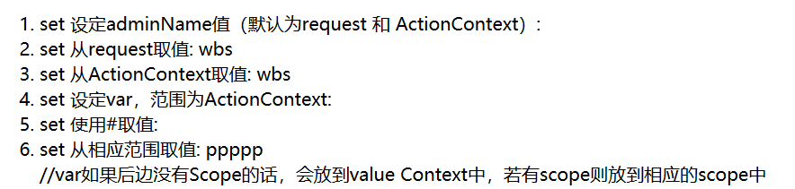

注意：set的类型是**object**的，一般在名字比较长的时候，换成短的名字的时候用

Bean标签

* Bean的name、var都是String类型的，取值直接用双引号

<**s:bean** name="com.wbs.action.Dogs" var="myDog">  
 <**s:param** name="name" value="'oudy'"></**s:param**>  
 //这个name是设置的是myDog的对象中的那个name的值  
 //注意上边的oudy的值的类型是String的，用了双引号加单引号  
</**s:bean**>  
拿出值：<**s:property** value="#myDog.name"/>

取出值的时候若是用var给创建的对象指定了对象名称的话，就会将其对象放到stack context中，当结束了<s:bean>标签后都可以访问，访问时候用<s:peoperty value=”#对象名.属性名”>来取，<s:param name=”xxx” value=”yyy”/>这里的xxx是值得是<s:bean name=”com.wbs.action.Dogs” var=”myDog”>创建的myDog这个Dog对象里面的name属性，而yyy是创建这个myDog的对象名，此时Debug如下：

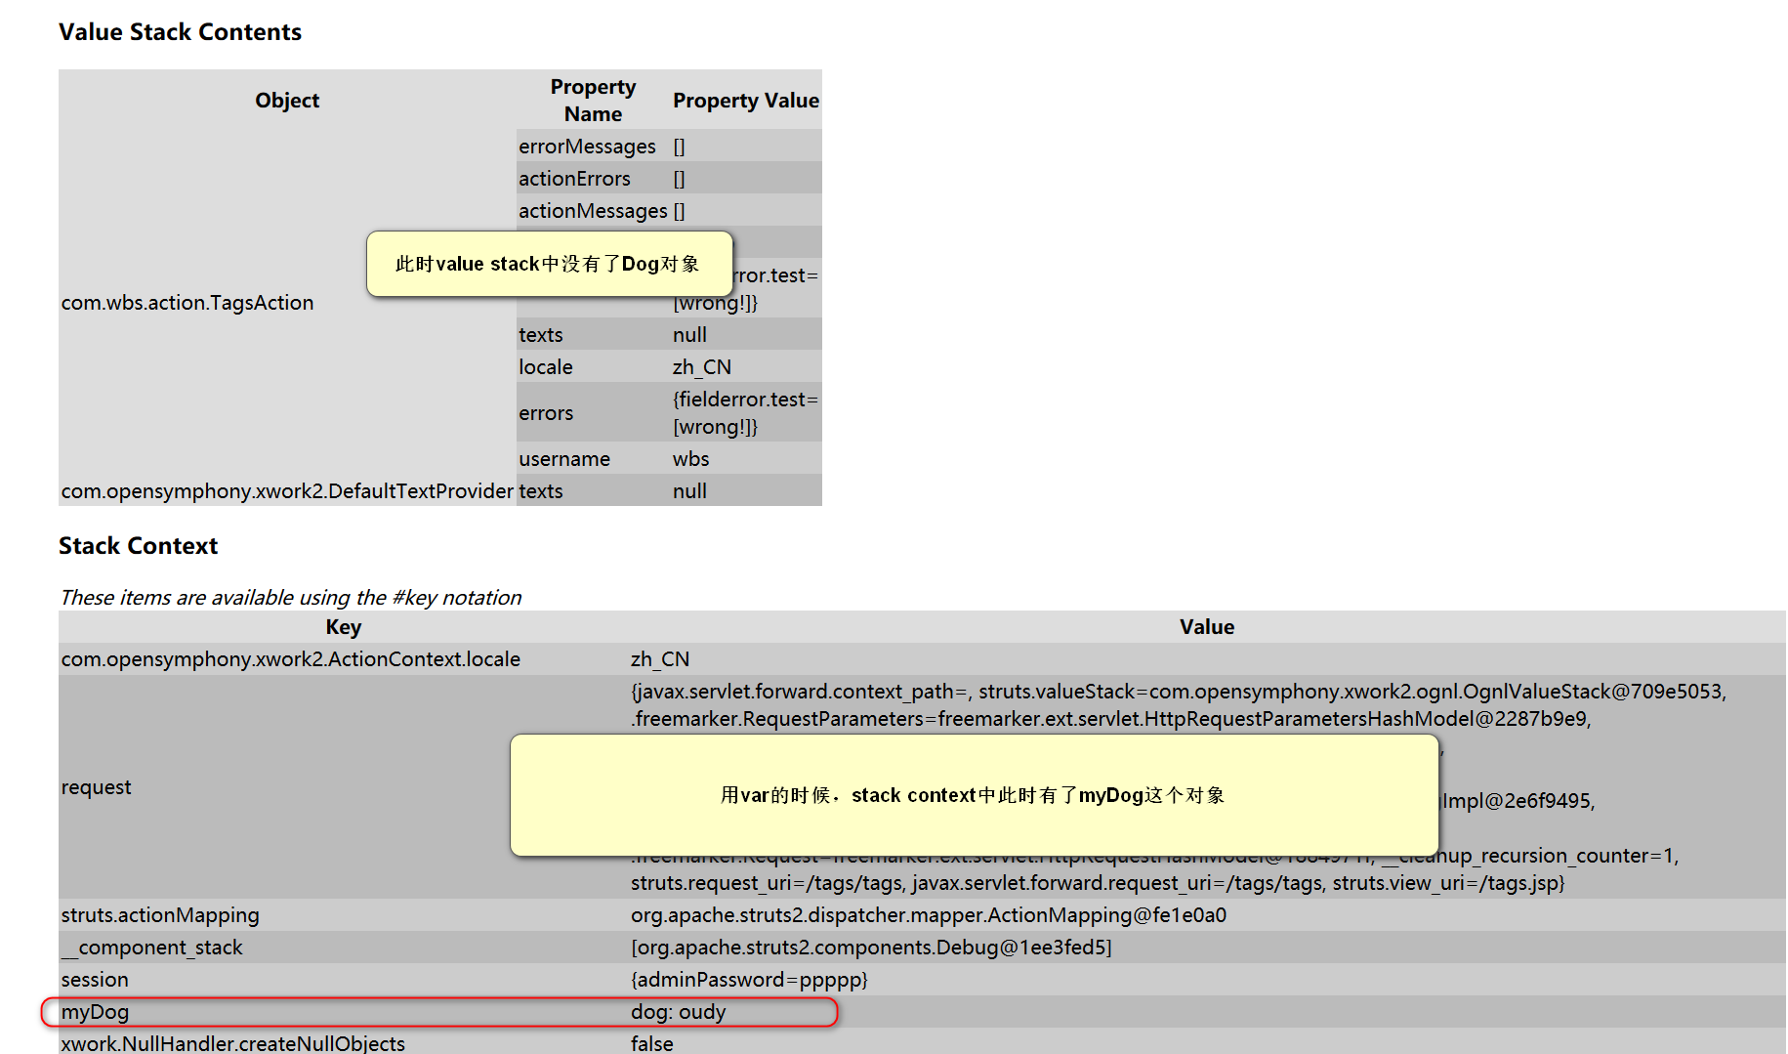

若是下边这种情况，即没有指定var：

<**s:bean** name="com.wbs.action.Dogs" >  
 <**s:param** name="name" value="'xiaogou'"></**s:param**>  
 <**s:property** value="name"/>  
 <**s:debug**></**s:debug**>  
</**s:bean**>

取值的时候只能用<s:property value=”属性名”>来取值，并且只能在<s:bean>标签里面取值，因为没有设定var的时候，会在valuestack中创建一个对象，并放在栈顶，出了<s:bean>标签就销毁了那个栈顶元素，在<s:bean>标签之外访问是访问不到的；

此时Debug如下：

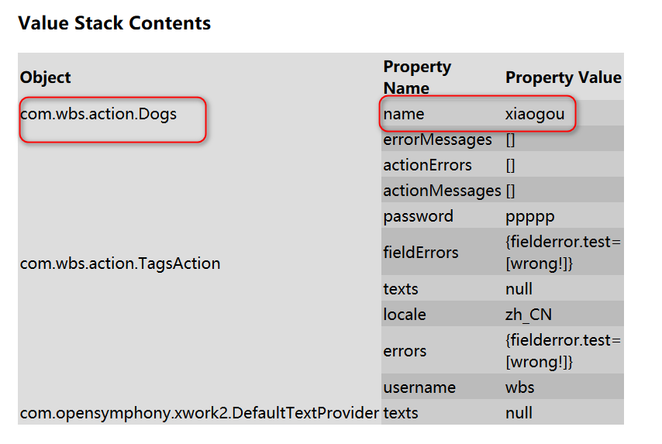

Dog类如下：

public class Dogs {  
 private String name;  
 public Dogs() {  
 }  
 public Dogs(String name) {  
 super();  
 this.name = name;  
 }  
 public String getName() {  
 return name;  
 }  
 public void setName(String name) {  
 this.name = name;  
 }  
 @Override  
 public String toString() {  
 return "dog: " + name;//注意这儿，一定要写出这个方法获取返回值  
 }  
}

* 浏览器结果如下：URL（http://localhost:8088/tags/tags?password=ppppp&username=wbs）

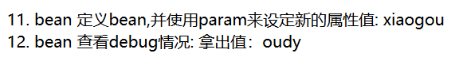

Include标签

不建议使用，若要包含文件，推荐用<@include>或者是<jsp:include>

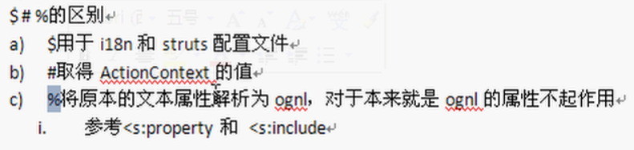

１：<**s:include** value="/_include1.html"></**s:include**>

用这个来包含一个文件，但是包含的文件中有中文的时候，就会包含不进去，

<**s:set** var="incPage" value="%{'/_include1.html'}" />  
<**s:include** value="%{#incPage}"></**s:include**>

%{}强制使里面的东西不要转换为字符串，用OGNL表达式，当包含的文件名如上边所示时候，写成<s:include value=”incPage”/>是包含不进去的，因为这样写会当成一个字串，不建议使用Include标签

Fielderror标签

在action里面的exectute方法里面设置了属性的人时候，其中action里面的方法如下：想取出其中的值，应该用下边的方法：

public String execute() {  
 this.addFieldError("fielderror.test", "wrong!");  
 return *SUCCESS*;  
}

<**s:fielderror** fieldName="fielderror.test" theme="simple"></**s:fielderror**>

If else标签

<li>if elseif else:   
age = <**s:property** value="#parameters.age[0]" /> <br />  
<**s:set** var="age" value="#parameters.age[0]" />  
<**s:if** test="#age < 0">wrong age!</**s:if**>  
<**s:elseif** test="#parameters.age[0] < 20">too young!</**s:elseif**>  
<**s:else**>yeah!</**s:else**><br />  
  
<**s:if** test="#parameters.aaa == null">null</**s:if**>

Parameters.age[0]表示的是接收到的age参数的第一个值，如果感觉写Parameters.age[0]太长，可以用set标签把它设置成自己的格式，如上边所示

浏览器显示如下：URL（http://localhost:8088/tags?username=u&password=p&age=9）

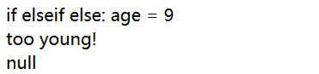

也可以写成<http://localhost:8088/tags?username=u&password=p&age=9&age=15>

<li>if elseif else:   
age = <**s:property** value="#parameters.age[1]" /> <br />  
<**s:set** var="age" value="#parameters.age[0]" />  
<**s:if** test="#age < 0">wrong age!</**s:if**>  
<**s:elseif** test="#parameters.age[1] < 20">too young!</**s:elseif**>  
<**s:else**>yeah!</**s:else**><br />  
<**s:if** test="#parameters.aaa == null">null</**s:if**>

此时的结果如下：注意URL中参数的变化和#parameters.age[1]这儿的变化

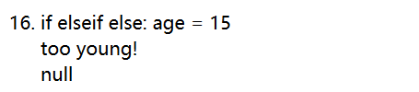

因为用#在stack Context中取值的时候，没有aaa这个值，所以用<s:if test=”#parameters.aaa==null”>null</s:if>取值的时候两次都是null

Iterator

如何去遍历？

* 方法1：

<**s:iterator** value="{1, 2, 3}" >  
 <**s:property**/> |  
</**s:iterator**>

这种遍历直接用<s:property/>可以遍历出所有的元素，结果如下：

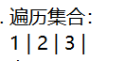

* 方法2：

<**s:iterator** value="{'aaa', 'bbb', 'ccc'}" status="status">  
 <**s:property**/> |   
 遍历过的元素总数：<**s:property** value="#status.count"/> |  
 遍历过的元素索引：<**s:property** value="#status.index"/> |  
 当前是偶数？：<**s:property** value="#status.even"/> |  
 当前是奇数？：<**s:property** value="#status.odd"/> |  
 是第一个元素吗？：<**s:property** value="#status.first"/> |  
 是最后一个元素吗？：<**s:property** value="#status.last"/>  
</**s:iterator**>

浏览器如下显示：



* 方法3：

<li>自定义变量：<br />  
<**s:iterator** value="{'aaa', 'bbb', 'ccc'}" var="x">  
 <**s:property** value="#x.toUpperCase()"/> |  
</**s:iterator**>

此时var=”x”中的x代表的是从value中取出来的值，然后在用下边的<s:property…/>这个标签转换成大写的就可以了，浏览器显示如下：

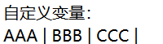

遍历Map

* 方法1：

<**s:iterator** value="**#{**1:'a', 2:'b', 3:'c'**}**" >  
 <**s:property** value="key"/> | <**s:property** value="value"/> <br />  
</**s:iterator**>

* 方法2：

<**s:iterator** value="**#{**1:'a', 2:'b', 3:'c'**}**" var="x">  
 <**s:property** value="#x.key"/> | <**s:property** value="#x.value"/> <br />  
</**s:iterator**>

在Map数组中加入成员的时候，必须要用#，即value=”#{1:’a’,2:’b’,3:’c’}”

Fielderror

在fielderror标签中，建议定义自己的标签，将所有的theme定义为simple：

<**s:fielderror** fieldName="fielderror.test" theme="simple"></**s:fielderror**>

并在struts.xml文件中更改主题：

<constant name="struts.ui.theme" value="simple" />



如上所示，默认会在前边加一个圈

但是关于fielderror标签，即使是simple主题，也是<ul><li></li></ul>这种形式，如果开发的过程中自己想改的话，方法如下：

1：css，覆盖Struts2 原来的css

2：覆盖单个文件（template文件，自己修改其中的内容）

3：定义自己的theme

4：实战中一般是：

1. 将所有的theme定义为simple
2. Fielderror特殊处理
3. 自己控制其他标签的展现

Exception处理

一个异常可以在程序中抛出，在struts.xml中配置好，如下：

1：全局使用的配置：

<package name="myerror" extends="struts-default">

<global-results>

<result name="error">/error.jsp</result>

</global-results>

<global-exception-mappings>

<exception-mapping

result="error" exception="java.lang.Exception">

</exception-mapping>

</global-exception-mappings>

</package>

这样的话在所有的页面抛出异常之后，都可以去找固定的错误页面,但是需要抛出异常的页面必须要继承该package

2:还可以在每一个里面配置自己的错误页面

<action name="*-*" class="com.wbs.action" method="add">

<result>/admin/{1}-{2}.jsp</result>

<result name="input">/admin/{1}-{2}.jsp</result>

<exception-mapping result="error" exception="java.sql.SQLException" />

<result name="error">/error.jsp</result>

</action>

这样的话在某个action中发生异常的话，就直接自己解决自己的异常，不过一般是用第一种方法来解决异常的。

拦截器

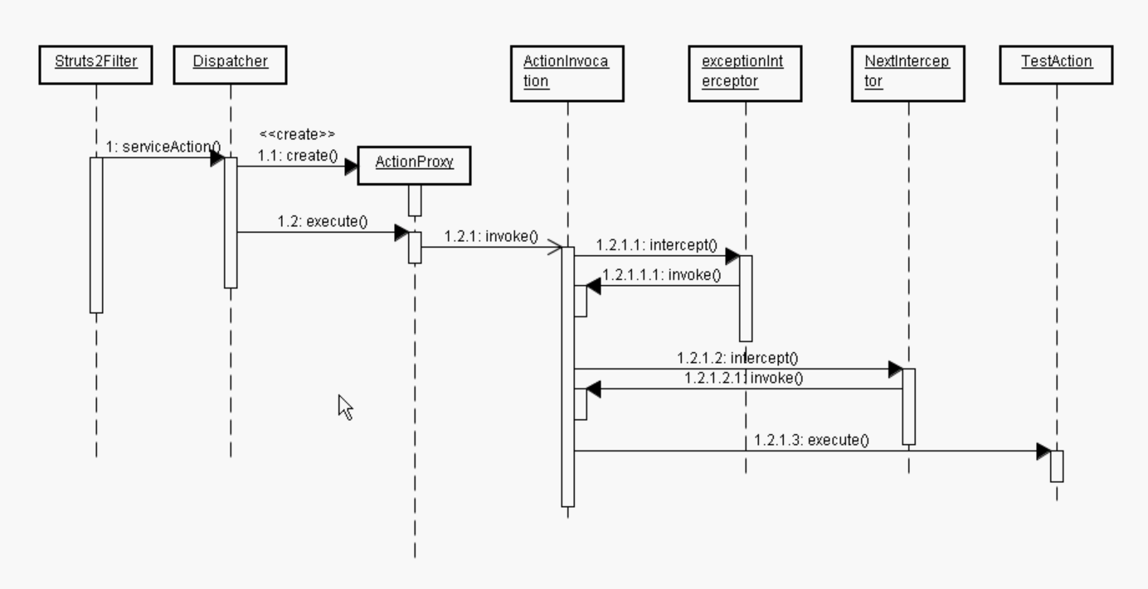

这个是整个拦截器调用的方法的时序图。

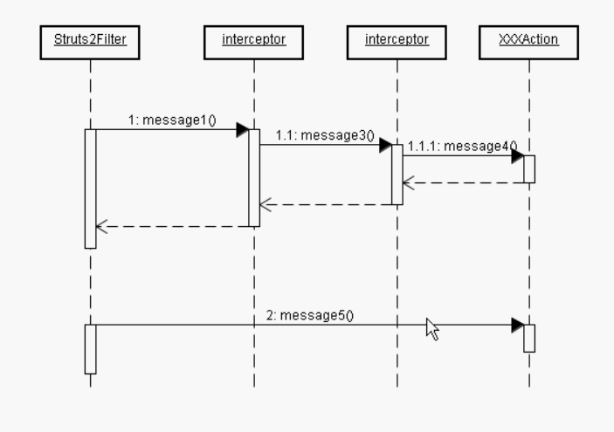

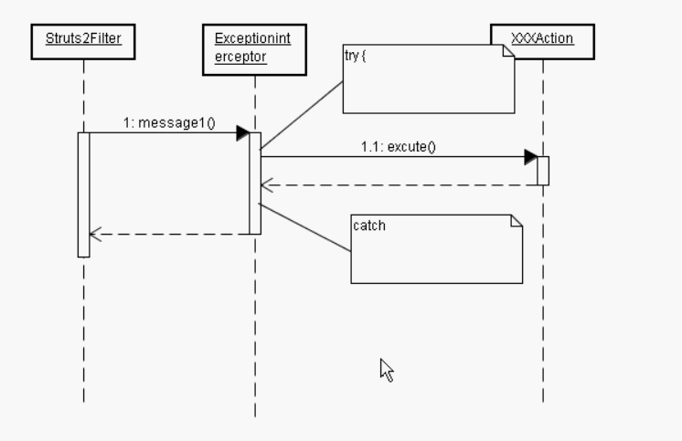

关于配置<default-action-ref name=”xxx”>的问题：

* <default-action-ref name=”xxx”>是struts.xml中配置默页面的，但是一般配置了不会起作用，如：

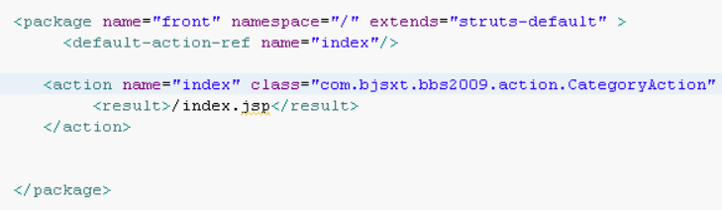

这个它会跳到默认的额index这个action但是不会执class=”com.bjsxt.bbs2009.CategoryAction”这个action，这个是strut的小bug。

* 如要这样执行的话，就在wen.xml中配置一下，

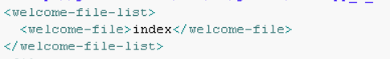

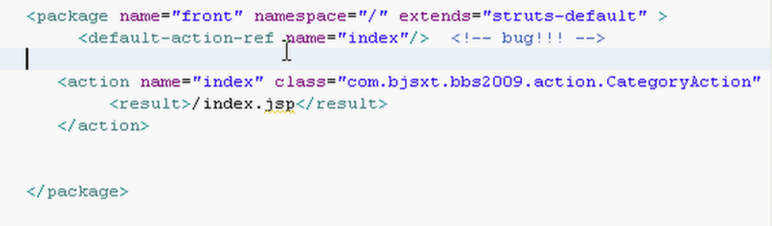

然后在默认的action里面还要继续写<defatult-action-ref name=”xxx/>，如上所示，就可以访问默认的页面index这个action了。

国际化

1：（不常用）Action级别的国际化需要将配置文件写到与actionk同一等级的目录：

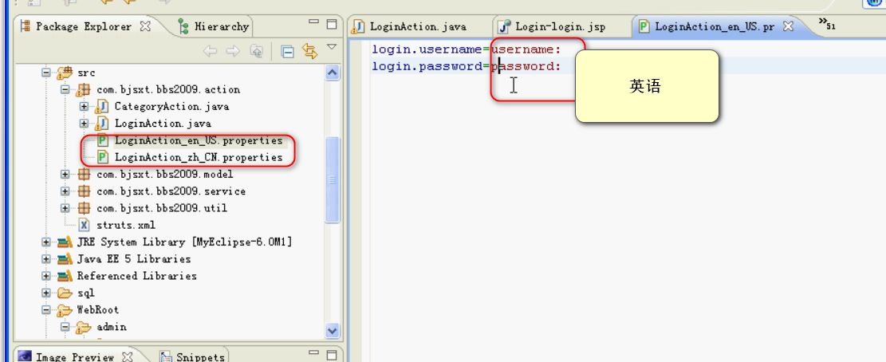

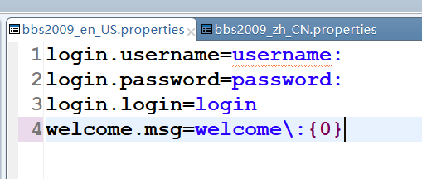

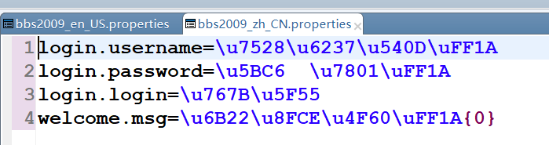

如上所示，在中文的配置中写上中文的配置，在英文的配置中写上英文的配置，其他国家语言一次类推，调用的时候在需要的页面里面写上：

<s:property value=”getText(‘login.username ’)”/>这样的话如果切换到英文语言会自动显示英文，而在浏览器设置中文的语言时候会自动显示中文。

注意：上边中文的里面真是的是ascii码，而不是汉字。

2：包级别的，但是前缀必须是package

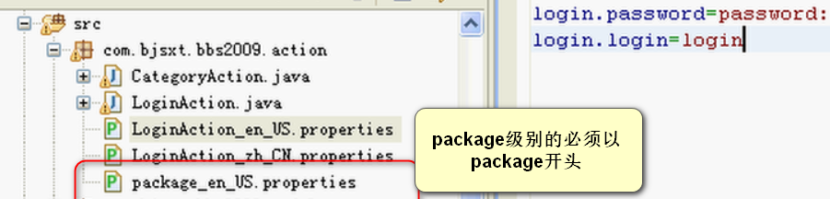

3：app级别（全局级别的）：

名字随便起，必须放在src目录下边，但是必须要在struts.xml里面配置一下它的前缀名，如下：

<constant name=*"struts.custom.i18n.resources"* value=*"bbs2009"*>

</constant>

开发一般会用这种开发的方式。

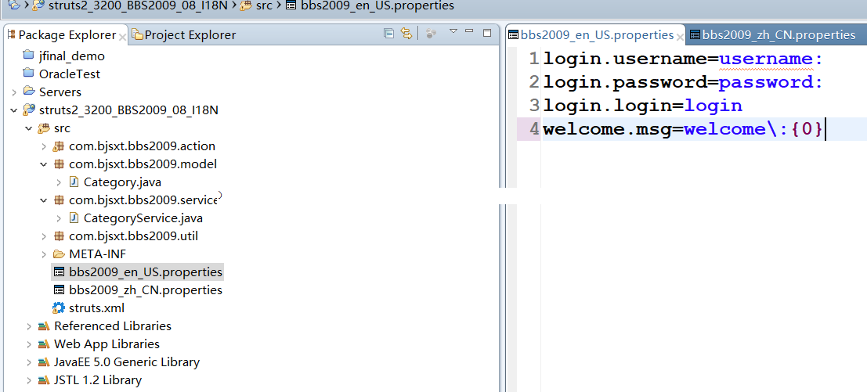

如下所示，在实际的应用中，一般是在properties中配置一下信息：

login.username=username:

login.password=password:

login.login=login

welcome.msg=welcome\:**{0}**

login.username=\u7528\u6237\u540D\uFF1A

login.password=\u5BC6 \u7801\uFF1A

login.login=\u767B\u5F55

welcome.msg=\u6B22\u8FCE\u4F60\uFF1A**{0}**

**其中黄色的是英文的配置，绿色的是中文的配置（asciia码）这种写法，会用到{0}这种占位符，然后在页面中传入所需要的参数，页面的代码如下：**

<s:text name=*"login.username"*> </s:text>

**其中login.username是需要显示的信息,也可以用下边的方法给它传进去一个参数，如在jsp页面里：**

<s:text name=*"welcome.msg"*>

<s:param value=*"username"*></s:param>

</s:text>

**其中welcome.msg是要显示的信息（代表下边红色的部分），welcome.msg=\u6B22\u8FCE\u4F60\uFF1A{0}，其中的<s:param value=”username”/>中的username是给**

**{0}这个地方配置的一个要显示的信息，即此 “{0}”是从**

<form action=*"admin/Login-login"* method=*"post"*>

<s:property value=*"getText('login.username')"*/> <input name=*"username"* />

<s:property value=*"getText('login.password')"*/><input name=*"password"* type=*"password"* />

<input type=*"submit"* value=*"*<s:property value=*"getText('login.login')"*/>*"* />

</form>

*Username***中，在登录的时候取到的值。**

#### 动态语言切换

**如果要在页面设置中英文切换的话，只需要在相应的页面传一个参数（request_locale=en_US或者是request_locale=zh_CN），即可在页面实现中英文切换，如下：**

<a href=*"admin/lang?request_locale=en_US"*>en</a>

<a href=*"admin/lang?request_locale=zh_CN"*>cn</a>

类型转换

* 普通的转换的类型，如把一个字符串转换为一个Date类型的等等。如输入”localhost:8088/typeconverter/test/test?d=2018-09-09 12:23:00”,jsp页面如下：

date:<s:property value=*"d"*/>

<s:date name=*"d"* format=*"yyyy/MM/dd HH:mm:ss"*/>

则会将URL接收到的一个字符串转换为一个Date的类型。

* 自定义的类型转换有三种注册方式：

如下：

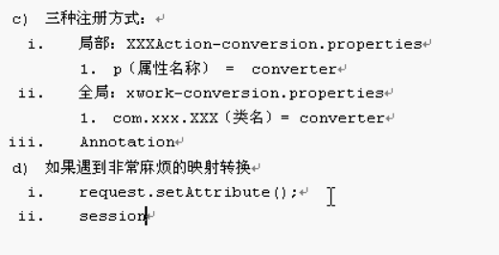

1：局部的：properties文件必须要在对应的action目录下边，里边只需要写出需要往action里面传的参数的名字和对应的类路径。如下：

p=com.wbs.MyPointConverter

其中com.wbs.MyPointConverter是自定义的转换的类，MyPointConverter这个类可以extends DefaultTypeConverter这个类，也可以直接继承struts2提供的StrutsTypeConverter，当时继承DefaultTypeConverter这个类的时候，需要重写**convertValue**这个方法，当继承**strutsTypeConverters**的时候，需要重写**convertFromString**和**convertToString**这两个**方法**。

从URL接收的参数可以是任意的，也可以是如下类型的：

1. Date d;

locaohost:8088/struts2_3700_type_conversion /test/test?d=2000-01-01 12:00:00(注意：date类型的转换如果要实现格式的转化，具体参看开始的第一条规则)

1. Set<String> interests;🡪 <http://localhost:8088/struts2_3700_type_conversion/test?interests=1&interests=4>
2. Map<String, String> users;

http://localhost:8088/struts2_3700_type_conversion/test?users[‘aa’]=aaaaaa&users[‘bb’]=bbbbb

1. Point p;

localhost:8088/test/test?p=1,2

1. List<Point> ps; http://localhost:8088/struts2_3700_type_conversion/test?ps=2,2&ps=4,5
2. Map<String, Point> points; [http://localhost:8088/struts2_3700_type_conversion/test?points[‘a’]=2,3&points[‘d’]=5,6](http://localhost:8088/struts2_3700_type_conversion/test?points%5b'a'%5d=2,3&points%5b'd'%5d=5,6)

**上边六种方式基本可以掌握自定义的类型转化。**

全局的properties文件必须要放在src目录下边，并且在此文件中不能写action中定义的类型，要写出

Java.awt.Point=com.wbs.MyPointConverter

并且文件的名称只能是，这样的才能被全局识别。（不建议使用自定义的类型转换），如果实在不行的话，可以用request.setAttribute、session等方式实现

# 注解的方式：

# 

